**Предоставлено для: холдинга Т1**

**Предоставил: Команда №33**

**Дата: __ августа 2024 г.**

**Версия : V 1.0.0**

**Исполнитель: Ким А. В.**

**План тестирования**

сервиса «Техрадар»

Москва 2024

История изменений

Таблица 1

| Версия | Дата | Автор | Комментарий |
| --- | --- | --- | --- |
| V1 | __.08.2024 | Ким А. В. | Первичное изменение |
|  |  |  |  |
|  |  |  |  |
|  |  |  |  |
|  |  |  |  |
|  |  |  |  |
|  |  |  |  |
|  |  |  |  |
|  |  |  |  |
|  |  |  |  |
|  |  |  |  |
|  |  |  |  |
|  |  |  |  |
|  |  |  |  |
|  |  |  |  |

Содержание

**Список сокращений и аббревиатур 4**

**Объект тестирования 5**

**Цель документа 5**

**Ссылки на проектную документацию 5**

**Объем тестирования 6**

**Перечень тестируемых компонентов 6**

**Требуемые ресурсы 8**

**Стратегия тестирования 9**

**Функциональное тестирование 9**

**Минимальный приемочный тест (Smoke test) 9**

**Регрессионное тестирование 9**

**Методология тестирования 10**

**Обзор процесса 10**

**Тестовая документация 11**

**Критерии на приемо-сдаточные испытания 11**

**Управление дефектами 11**

**Регистрация дефектов 12**

**Критерии качества продукта 13**

**Оценка рисков проекта тестирования 14**

# 

# Список сокращений и аббревиатур

Таблица 2

| Сокращение/аббревиатура | Описание |
| --- | --- |
| Стресс тестирование | Вид [тестирования программного обеспечения](https://ru.wikipedia.org/wiki/%D0%A2%D0%B5%D1%81%D1%82%D0%B8%D1%80%D0%BE%D0%B2%D0%B0%D0%BD%D0%B8%D0%B5_%D0%BF%D1%80%D0%BE%D0%B3%D1%80%D0%B0%D0%BC%D0%BC%D0%BD%D0%BE%D0%B3%D0%BE_%D0%BE%D0%B1%D0%B5%D1%81%D0%BF%D0%B5%D1%87%D0%B5%D0%BD%D0%B8%D1%8F), которое оценивает надёжность и устойчивость системы в условиях превышения пределов нормального функционирования |
| Дефолтное значение | Значение по умолчанию |
| Дефект | Несоответствие требованию |
| План тестирования | Документ, описывающий объем, методы и задачи тестирования |
| Продукт | Результат, произведенный в ходе выполнения проекта |
| БД | База данных |
| Backend | Внутренняя часть продукта, которая находится на сервере и скрыта от пользователей |
| Smoke Test | Минимальный набор тестов на явные ошибки |
| Sanity Test | Вид тестирования сборки ПО после изменений в коде или функциональности. |
| API | Программный интерфейс приложения (Application Programming Interface) |
| Front | Презентационная часть web приложений |

# 

# 

# Объект тестирования

Объектом тестирования является сервис “Техрадар”, а в частности

функционал:

* соответствие функций и возможностей на соответствие техническому заданию
* тестирование пользовательских сценариев и их корректность

Пользовательский интерфейс:

* тестирование взаимодействия с элементами интерфейса

Api:

* взаимодействие frontend с backend (в частности с базой данных)

# Цель документа

1. Спланировать управление тестированием и тестирования в ходе жизненного цикла разработки сервиса “Техрадар”;
2. Обеспечение полноты тестирования в соответствии с требованиями к продукту, описание необходимой проектной документации;
3. Организация контроля процесса тестирования, определение методов регистрации дефектов, необходимого программного обеспечения, видов предоставления отчетов;
4. Определить график работ, описать используемую методологию и стратегию тестирования;
5. Определение ресурсов, необходимых для реализации проекта;
6. Описание документации, необходимой для обеспечения тестирования по проекту.
7. Также документ предназначен для ознакомления команды разработчиков с процессами взаимодействия с тестировщиком, методами регистрации и отслеживания текущего состояния дефектов, с предоставляемой по проекту тестовой документацией.

# Ссылки на проектную документацию

План тестирования основан и имеет ссылки на следующую проектную документацию:

1. ТЗ.docx (Техническое задание);
2. ПМИ.docx
3. инструкция пользователя.docx;
4. инструкция администратора.docx;

# Объем тестирования

# Перечень тестируемых компонентов

Описание компонентов системы, подлежащих тестированию представлено в таблице:

Таблица 3

| **Наименование, приложения/компонента** | **Наименование группы функций (модуля)** | **Функции / Ссылки / Комментарии** |
| --- | --- | --- |
| **Функционал** | **Главное окно приложения (дефолтная страница - технический радар)** | **Тест GUI** |
| **Форма авторизации** | **Успешная регистрация в систему**  **Отказ в регистрации** |
| **Форма входа в систему** | **Успешный вход в систему**  **Отказ входа в систему** |
| **Форма добавления технологий на радар (актуально для администратора)** | **Тест формы добавления технологий** |
| **Форма оценки технологий (актуально для пользователей)** | **Тест формы оценки технологий** |
| **GUI** | **Usability тестирование (удобство пользования, в т.ч. темы сайта и версия для слабовидящих)** |
| **Форма удаления технологии** | **Тест формы удаления технологий** |
| **Выход из аккаунта** | **Завершение сеанса** |
| **API** | **Методы API** | **Тестирование методов API** |
| **Взаимодействие API с другими API** | **Тестирование взаимодействий API с другими API, компонентов программы** |
| **Авторизация и вход в систему** | **Проверка доступа к API, кто имеет доступ к тем или иным функциям** |
| **Обработка ошибок** | **Тестирование поведения системы в случае ошибок** |

# 

# Требуемые ресурсы

Таблица 4

| **Роль** | **Имя и Фамилия** | **Ответственность** |
| --- | --- | --- |
| Тестировщик | Александра Ким | 1) Ручное тестирование  2) Написание проектной тестовой документации, разработка сценариев тестирования;  3) Функциональное тестирование.  4) Тестирование frontend  5) Тестирование API  6) Разработка сценариев тестирования, тест-кейсов. |

# 

# Стратегия тестирования

Основным методом проверки данного программного продукта будет ручное функциональное тестирование с использованием метода «черного ящика», который базируется на использовании требований (ТЗ), и не предполагает наличия каких-либо специальных знаний о конфигурации и внутренней структуре объекта испытаний.

В процессе тестирования “Техрадар” будут применяться следующие его типы:

# Функциональное тестирование

Осуществляется вручную функциональным тестировщиком. Данный вид тестирования будет включать в себя два этапа:

# Минимальный приемочный тест (Smoke test)

# Регрессионное тестирование

# 

# Методология тестирования

# Обзор процесса

Подход к процессу тестирования можно отобразить в виде следующего графика (см. Рис.1):

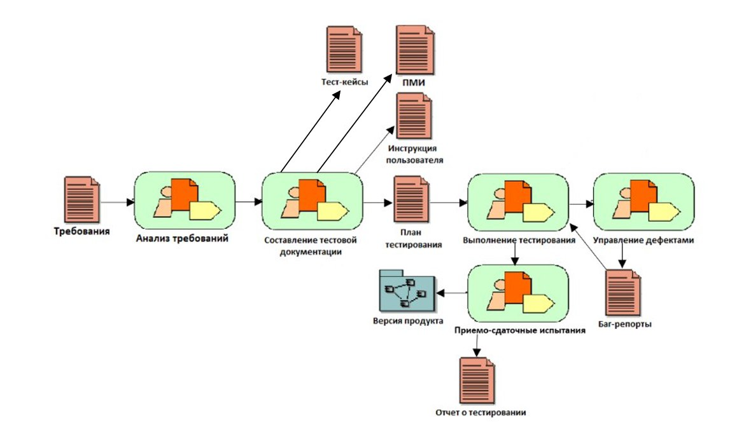

Рис. 1

Данный процесс включает в себя следующие этапы:

1. Получение требований к программному продукту (ТЗ) (предоставляется системным аналитиком и прикладным администратором);
2. Проводится анализ требований, определение целей и постановка задач по тестированию (определяется в данном документе);
3. Составляется тестовая документация:
   1. план тестирования:
      1. определение тестовой стратегии;
      2. выявление необходимых ресурсов для выполнения проекта;
      3. расчет трудоемкости выполнения задач;
      4. составление предварительного графика тестирования;
   2. Инструкция пользователя
   3. Разработка плана приемо-сдаточных испытаний
4. Происходит выполнение тестирования:
   1. написание тест-кейсов для проведения тестов;
5. При наличии дефектов происходит управление дефектами:

а. написание баг-репортов

b. происходит повторное выполнение тестирования

1. Проведение приемо-сдаточных испытаний:

а. написание отчета о тестировании

1. Выпускается конечная версия продукта.

# Тестовая документация

Для обеспечения процесса тестирования требуется разработка следующей проектной тестовой документации:

* План тестирования (данный документ), документ в формате Word;
* Тест-кейсы, документы в формате Word;
* Баг-репорты, документы в формате Word;
* Отчет о тестировании (+ release notes), документ в формате Word.

# Критерии на приемо-сдаточные испытания

* Версия продукта соответствует техническому заданию (ТЗ)
* Устранены все критические и серьезные дефекты

# Управление дефектами

Средствами регистрации и отслеживанием текущего состояния дефектов API для данного проекта выбраны инструменты Postman и Swagger.

# 

# 

# Регистрация дефектов

Перечень необходимых для заполнения полей при регистрации дефекта приведен в следующей таблице:

Таблица 5

| **Название поля** | **Описание** | **Перевод** |
| --- | --- | --- |
| ID | Идентификационный номер дефекта, заполняется автоматически системой | ID |
| Статус | Текущее состояние дефекта | State |
| Заголовок | Название дефекта (краткое описание – привязка дефекта к функции) | Headline |
| Важность | Серьезность дефекта, определяется для правильной оценки степени влияния дефекта на корректность выполнения операций конечным пользователем | Severity |
| Приоритет | Определяется для указания разработчикам на сколько срочно требуется исправление дефекта | Priority |
| Модуль | Наименование модуля, в котором обнаружен дефект | Module Name |
| Функция | Функция, в которой допущен дефект | Function |
| Версия тестируемого программного продукта | Номер версии программного продукта | Build № |
| Описание | Полное описание дефекта, методы его воспроизведения, влияние на другие поля и функции | Description |
| Резолюция | Резолюция, выставляемая при закрытии дефектов из промежуточных состояний, неравных Resolved. | Resolution |
| Присоединенные файлы | Присоединенные файлы для более подробного описания дефекта (скриншоты, логи ошибок) | Attachments |

# Критерии качества продукта

* + Функциональность должна полностью покрывать все требования, изложенные в руководствах пользователей;
  + Программный продукт не должен иметь известных дефектов со статусом «Критический» и «Высокий» к моменту поставки программного продукта заказчику.

Общая оценка временных затрат

Общий объем работ по обновлению и разработке тестовой документации, проведению регрессионных тестов и проверки новой функциональности по системе “Техрадар” оценивается в 3 дней. Из них 1 дней отводится на разработку и обновление тестовой документации по проекту, 1 дней на инсталляцию и настройку приложения, 1 дней на проведение функционального тестирования новой версии программного продукта, 1 дней отводится на подведение итогов тестирования, оформления отчетов о результатах тестирования, предоставление отчетов о качестве программного продукта заказчику. Общая длительность проекта составляет 18 рабочих дней в связи с распределением задач на нескольких человек и с учетом того, что функциональное тестирование стартует по окончании этапа проектирования тестов.

# 

# Оценка рисков проекта тестирования

Таблица 6

| **Риск** | **Вероятность наступления** | **Влияние на проект** | **Предварительные меры** |
| --- | --- | --- | --- |
| Изменение функциональных требований на завершающем этапе проекта | Низкая | Высокое | Ответственный за риск: Заказчик. Предварительные меры: тестовая документация должна иметь адаптивный характер, предусмотреть возможность быстрого внесения изменений и минимизирования временных затрат на проведение дополнительных тестов. |
| Программный продукт имеет известные дефекты со статусом «Критический» и «Высокий» к моменту поставки продукта заказчику | Низкая | Высокое | Ответственный за риск: Команда разработчиков. Предварительные меры: своевременная нотификация тестировщиком команды разработчиков обо всех новых дефектах, идентифицированных при проведении функциональных и технических тестов. |
| Отставание от графика работ | Низкая | Среднее | Ответственный за риск: тестировщик / команда разработчиков. Предварительные меры: четкое планирование временных затрат на выполнение поставленных задач. |
| Поставленный для проведения тестирования программный продукт имеет дефекты блокирующие основную функциональность | Низкая | Высокое | Ответственный за риск: Команда разработчиков. Требуется оперативная реакция со стороны команды разработки для предоставления исправлений. |
| Не налажен процесс взаимодействия команд разработчиков и тестирования | Низкая | Среднее | Ответственный за риск: команда разработчиков и тестировщик. Требуется: предварительное согласование постановки процесса взаимодействия между тестировщиком и командой, обсуждение условий поставки следующих версий программного продукта |
| Возможность обнаружения ошибок на стороне заказчика после проведения тестирования | Низкая | Высокое | Ответственный за риск: тестировщик. |